Uwaga dzieciaki!

Dzisiaj wykonamy pracę plastyczną pt" Kolorowa łąka ". Będziemy rozwijać pomysłowość, a także sprawność manualną.

Potrzebować będziemy:

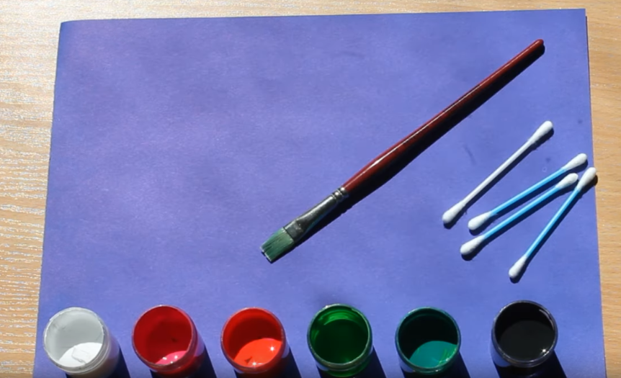

Na kartce malujemy pędzelkiem źdźbła trawy.

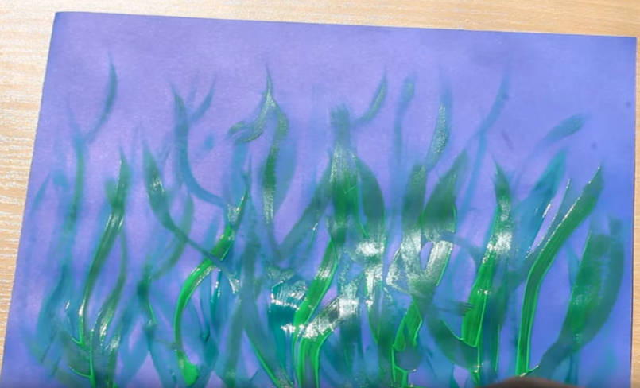

Używając paluszków odbijamy kwiaty w różnym kolorze.

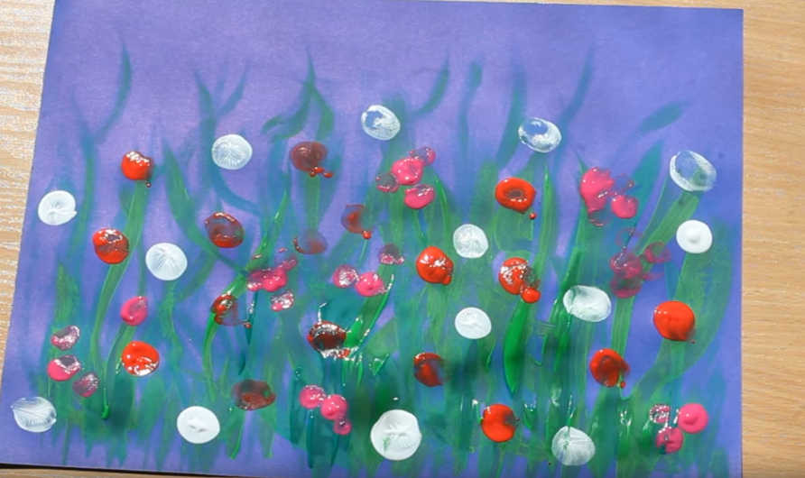

Na czerwonych kwiatkach, robimy czarną kropkę, wykorzystując patyczek do uszu -

będą to maki.

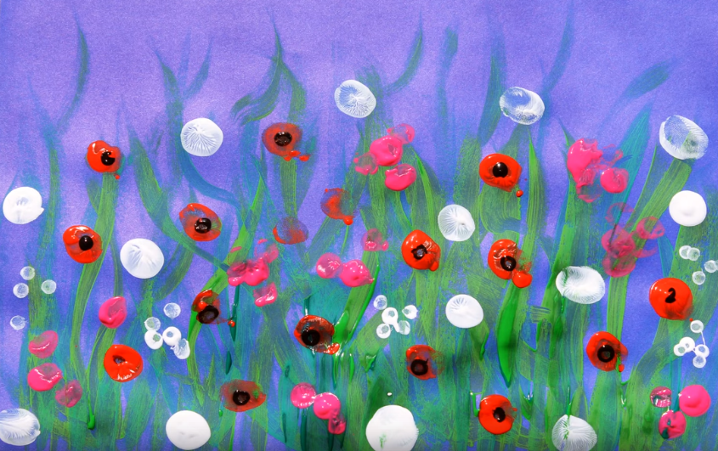

Życzę miłej zabawy, bardzo proszę o przesłanie wykonanych prac.

Pani Bożenka